L'Aletsch Arena en hiver
Dossier de presse hiver 2023/2024
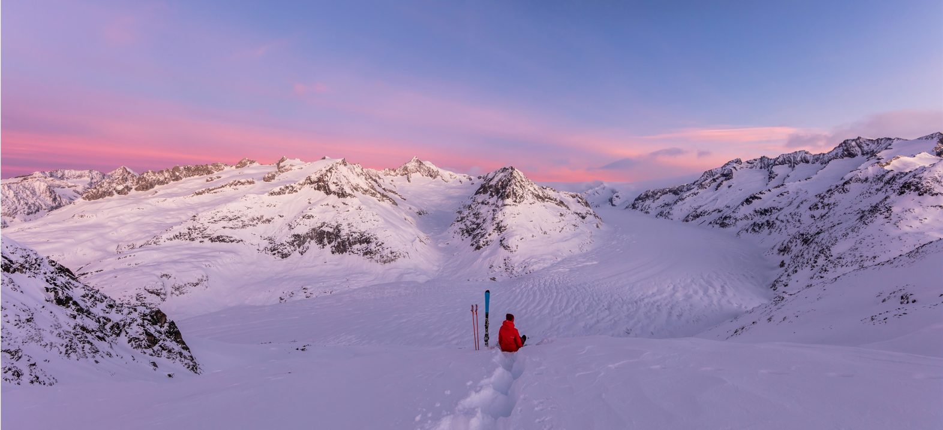

8 décembre 2022 au 6 avril 2024
aletscharena.ch/saison

*Lancement anticipé à la Fiescheralp
Télésiège Flesch ouvert les week-ends du 25 et 26 novembre 2023 et du 2 et 3 décembre 2023 avant le début officiel de la saison 2023/24

Inhalt
Les nouveautés de l'hiver 4
1 Ski 4
1.1 Davantage de fun sur les pistes: L'installation Skimovie est désormais installée près du téléski de Golmen 4
1.2 La piste noire à partir du View Point de l'Eggishorn est à nouveau ouverte 4
1.3 Ski nocturne à Riederalp et à Bettmeralp: Une nouvelle liaison pour une expérience plus riche 5
1.4 Abonnement de ski de saison avec extras: nouvelle coopération avec Feldberg - Haute-Forêt-Noire 6
6
2 Ski en famille 6
2.1 Kids on Ski - for free - Projet pilote international de promotion des sports d'hiver 6
3 Ski rando pour les familles 7
3.1 Circuit Gletschi 7
8
4 Installations: Enneigement et installations sportives 8
4.1 Projet Eggishorn 2025 8
4.2 Le centre d'informations de Bettmeralp en transformation (Poste de Bettmeralp) 9
4.3 Funiculaire Alpmatten Bettmeralp 9
4.4 Sentier des lumières à Riederalp 10
10
5 Distinctions 10
5.1 Aletsch Arena vainqueur du test: meilleur panorama 2023 10
5.2 Best Ski Resort Report 2023 - Enquête internationale auprès des clients - l'Aletsch Arena dans le top 10 de l'arc alpin 11
5.3 Bettmeralp est désormais une Cité de l'énergie 12
12
6 Gastronomie et hôtellerie 12
6.1 Mets et appartements du terroir 12
6.2 Nouvelle gestion à l'hôtel Bettmerhof 13
7 Culture 13
7.1 Spectacle en plein air Rollibock été 2024 13
8 En plus 14

Les nouveautés de l'hiver

Ski

Davantage de fun sur les pistes: L'installation Skimovie est désormais installée près du téléski de Golmen
L'installation Skiline, située juste à côté du téléski de Golmenegg à Riederalp, va être remise en service. Ces dernières années, cette installation était librement accessible en dessous de la station intermédiaire du télésiège du Lac Bleu à Bettmeralp. Les hôtes peuvent à nouveau utiliser l'installation Skiline pour que leur expérience de ski soit encore plus ludique et stimulante.

En savoir plus sur l'installation Skimovie

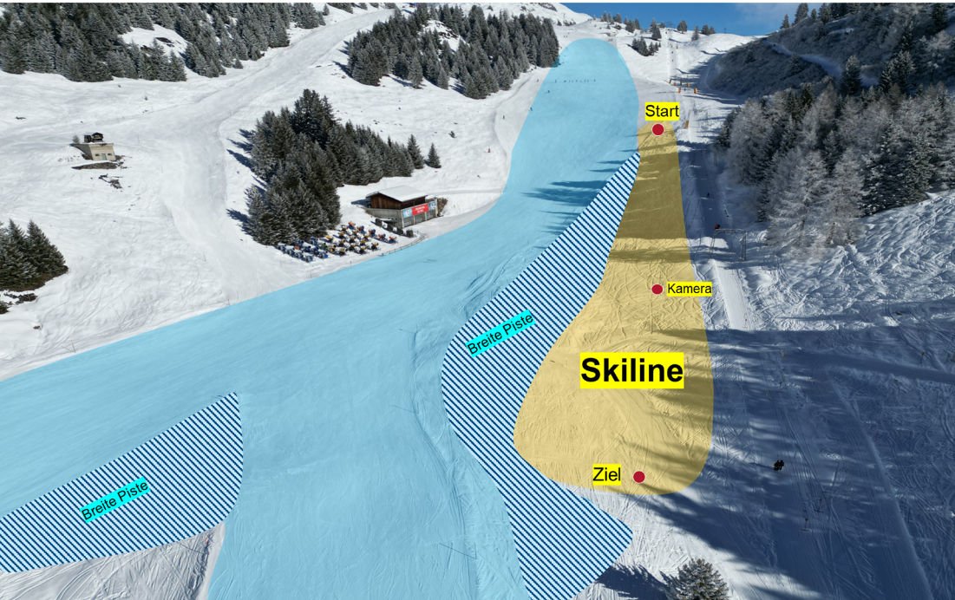

La piste noire à partir du View Point de l'Eggishorn est à nouveau ouverte
Cet hiver, les remontées mécaniques d'Aletsch peuvent rouvrir la piste descendant de l'Eggishorn. Pendant deux hivers, le View Point Eggishorn n'était accessible qu'aux piétons. La piste de ski de l'Eggishorn a dû être fermée pour des raisons de sécurité, suite à des mouvements du terrain dus à la fonte du permafrost. Après une expertise externe complète et des aménagements indispensables, la piste noire est à nouveau praticable en toute sécurité pour les skieurs*euses.

Le long de deux passages d'une soixantaine de mètres, les filets de sécurité sont équipés d'un dispositif pouvant assurer un levage simple et rapide des filets avant et après des chutes de neige. Cela facilite le déneigement et la préparation de la piste, tout en augmentant sa praticabilité.

En savoir plus

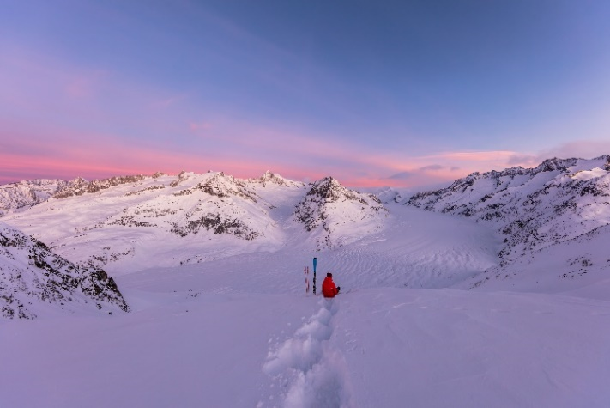

Ski nocturne à Riederalp et à Bettmeralp: Une nouvelle liaison pour une expérience plus riche
Les remontées mécaniques d'Aletsch revalorisent le ski nocturne. À partir de l'hiver 2023/24, l'offre de ski nocturne sera élargie et améliorée. Ainsi, en plus de l'offre existante au télésiège du Lac Bleu à Bettmeralp, le téléski à la station inférieure de Moosfluh ainsi que le téléski de Golmen à Riederalp seront dotés d'un éclairage pour enrichir l'offre. Le ski nocturne au téléski pour débutants Alpenrose de Riederalp est remplacé par cet augmentation de l'offre. Cela permet d'améliorer et d'élargir la qualité de l'offre de pistes durant les périodes de ski nocturne. De plus, cela permettra aux hôtes de circuler entre Riederalp et Bettmeralp également le soir lors de la pratique du ski nocturne.

En savoir plus sur le ski nocturne

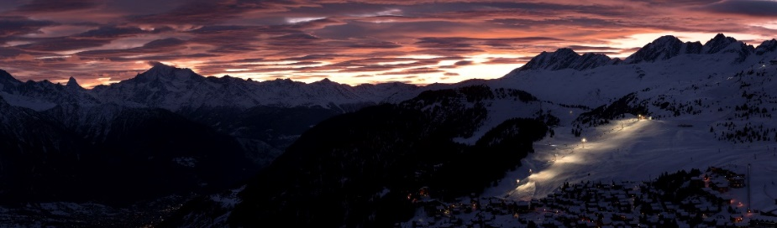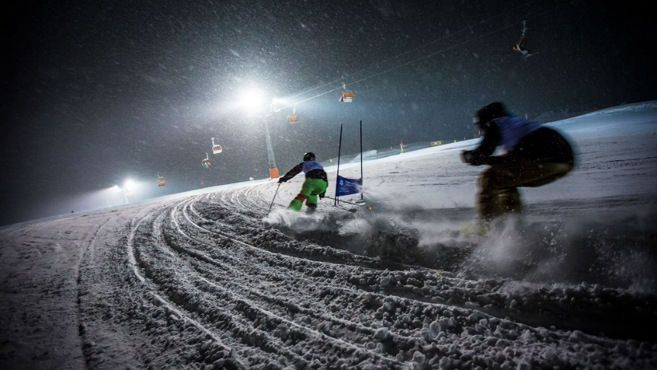

Abonnement de ski de saison avec extras: nouvelle coopération avec Feldberg - Haute-Forêt-Noire
Les remontées mécaniques d'Aletsch coopèrent depuis plusieurs saisons d'hiver avec les destinations des 4-Vallées (CH), des Portes du Soleil (CH/FR), de la Fouly et de San Domenico Ski (IT). Grâce à cette coopération, les détenteurs*trices d'un abonnement de ski de saison de l'Aletsch Arena peuvent également profiter de tracer leurs virages dans les destinations partenaires. Le forfait de ski de saison de l'Aletsch Arena est valable 5 jours par saison dans chacun de ces domaines skiables. Cet hiver, les remontées mécaniques d'Aletsch entament une nouvelle collaboration avec le domaine skiable de Feldberg en Haute-Forêt-Noire. Les détenteurs*trices d'un abonnement de saison reçoivent désormais un forfait de ski de 3 jours pour le domaine skiable situé dans la Haute-Forêt-Noire.

En savoir plus sur l'abonnement de ski de saison

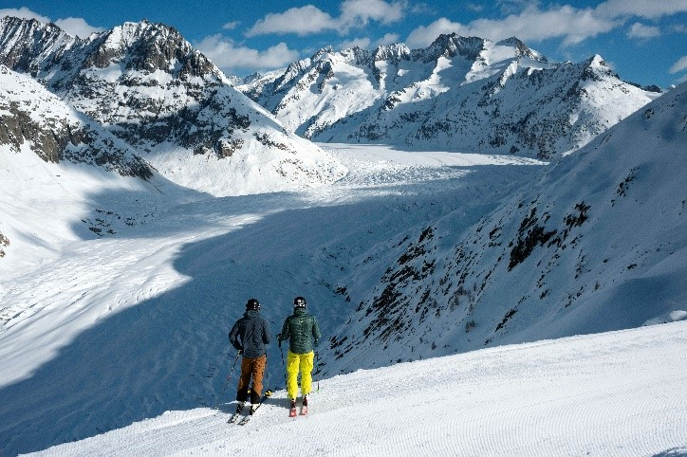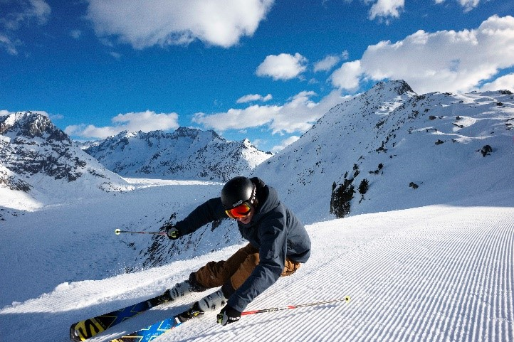

Ski en famille

Kids on Ski - for free - Projet pilote international de promotion des sports d'hiver
L'Aletsch Arena est partenaire du projet pilote international «Kids on Ski - for free». Cet hiver, 200 amateurs de glisse, âgés de trois à cinq ans, ont la possibilité de profiter gratuitement d'un forfait tout inclus comprenant 5 jours d'école de ski, la location de l'équipement, l'abonnement pour les remontées mécaniques et l'hébergement (avec la présence d'un*e accompagnant*e). L'objectif de cette campagne inter-destinations est de promouvoir les sports d'hiver dans l'arc alpin et d'apprendre gratuitement à 50'000 enfants à skier ou à faire du snowboard au cours des trois prochaines années. L'initiative se base sur le postulat que les meilleurs «promoteurs» des sports d'hiver sont les parents et les grands-parents, que ces derniers peuvent transmettre l'enthousiasme pour le sport dès le plus jeune âge et qu'ils devraient être soutenus pour cela. Outre l'Aletsch Arena, les destinations / remontées mécaniques suivantes participent à l'action: Alta Badia, Madonna di Campiglio, Serfaus-Fiss-Ladis, Leogang et Grindelwald.

En savoir plus sur le thème: Kids on Ski – for free

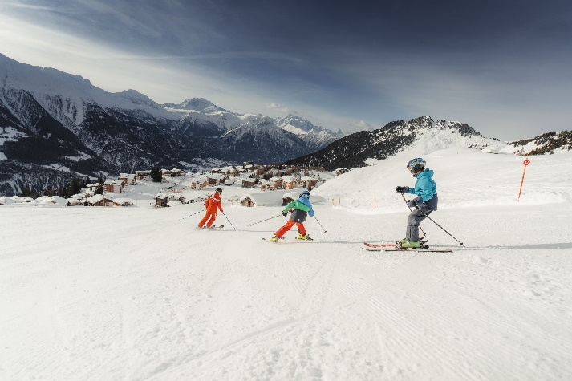

Ski rando pour les familles

Circuit Gletschi
Le circuit Gletschi, un circuit de sports d'hiver à travers l'Aletsch Arena et une expérience pour toute la famille. Il permet de découvrir toutes les attractions phares, telles que les Family Funslopes, le Snowtubing, les installations Skimovie et bien plus encore. Dès cet hiver, les enfants ont la possibilité d'effectuer le circuit Gletschi avec le Gletschi-Pass. Ils peuvent retirer ce dernier aux points de vente, dans les restaurants ou dans les centres d'information de la société Aletsch Bahnen AG. Avec le passeport Gletschi, les enfants peuvent collectionner au total six motifs de poinçons. Durant la saison d'hiver, six stations Gletschi dans l'ensemble de l'Aletsch Arena sont équipées d'un poinçonneur. Dès que les six échantillons de trous ont été collectés et jusqu'au 6 avril 2024, le passeport Gletschi peut être échangé contre une petite récompense dans un restaurant de la société Aletsch Bahnen AG. De plus, tous les participants ont la possibilité de scanner le code QR figurant sur le Gletschi-Pass et de participer au tirage au sort principal permettant de gagner de superbes prix pour toute la famille, y compris un week-end estival dans l'Aletsch Arena.

En savoir plus sur le circuit Gletschi

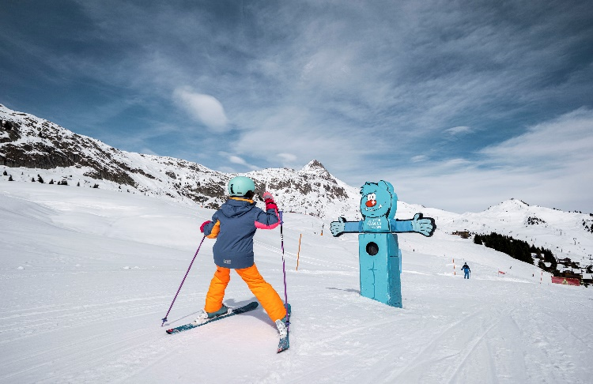
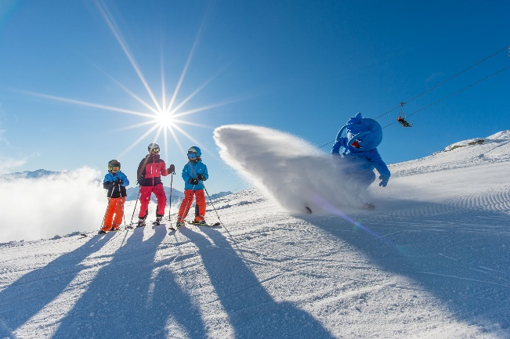

Installations: Enneigement et installations sportives

Projet Eggishorn 2025
La société Aletsch Bahnen AG démarre un nouveau projet de construction sur l'Eggishorn. En décembre 2019, les remontées mécaniques d'Aletsch ont lancé avec succès le hub de transports publics de Fiesch et la nouvelle télécabine Fiesch-Fiescheralp, en collaboration avec le train Matterhorn Gotthard Bahn et CarPostal. La prochaine étape stratégiquement importante est en cours: Le téléphérique de Fiescheralp à l'Eggishorn sera remplacé par une toute nouvelle installation moderne. Un tout nouveau restaurant ainsi qu'un espace pour la mise en scène du glacier seront créés dans la station supérieure sur l'Eggishorn. Les nouvelles constructions sur l'Eggishorn remplacent les installations existantes et répondent ainsi à plusieurs exigences: Elles s'intègrent au maximum dans le paysage naturel et sont conçues de manière innovante et orientée vers l'avenir, afin de pouvoir faire face à la fonte du permafrost et d'offrir une plus-value aux visiteurs*euses.

En savoir plus sur le projet Eggishorn 2025

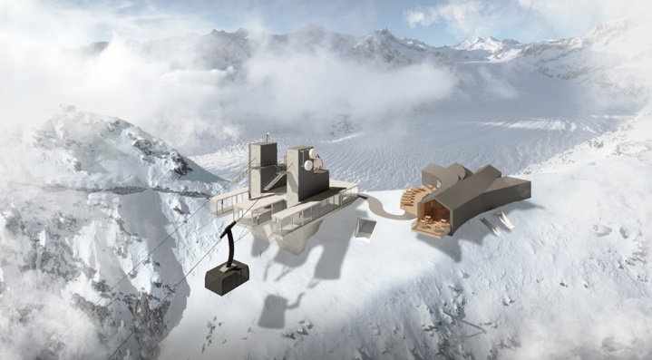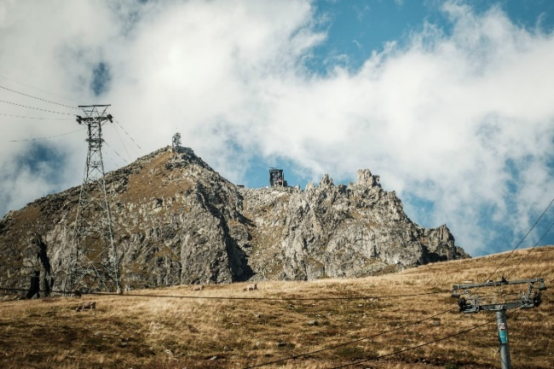

Le centre d'informations de Bettmeralp en transformation (Poste de Bettmeralp)
Le centre d'informations de Bettmeralp de la société Aletsch Arena AG fait également office d'agence postale. Dans le cadre du nécessaire changement de modèle de la Poste, la société Aletsch Arena AG et la commune de Bettmeralp ont décidé de transformer ou de moderniser le centre d'informations de Bettmeralp. Le centre d'informations rouvrira ses portes le lundi 11 décembre 2023.

En savoir plus sur le centre d'informations de Bettmeralp

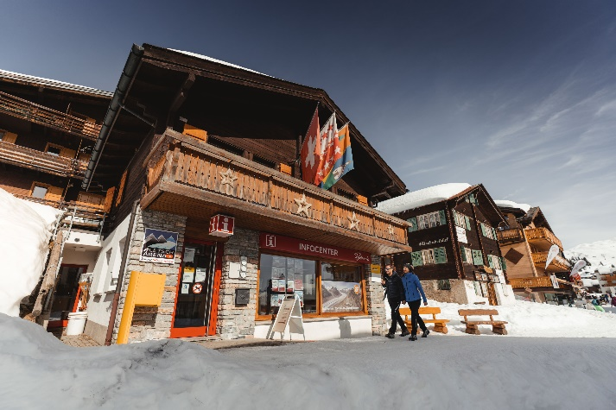

Funiculaire Alpmatten Bettmeralp
Le lotissement de chalets Alpmatten est relié au centre du village de Bettmeralp par un funiculaire. Les remontées mécaniques d'Aletsch l'ont remplacé cet automne. La station inférieure du funiculaire se trouve à 1874 m d'altitude. La station supérieure, située près du centre du village de St-Michel, se trouve à 1938 m d'altitude. Les hôtes pourront à nouveau utiliser l'installation à partir de la saison d'hiver, une fois les travaux terminés.

En savoir plus
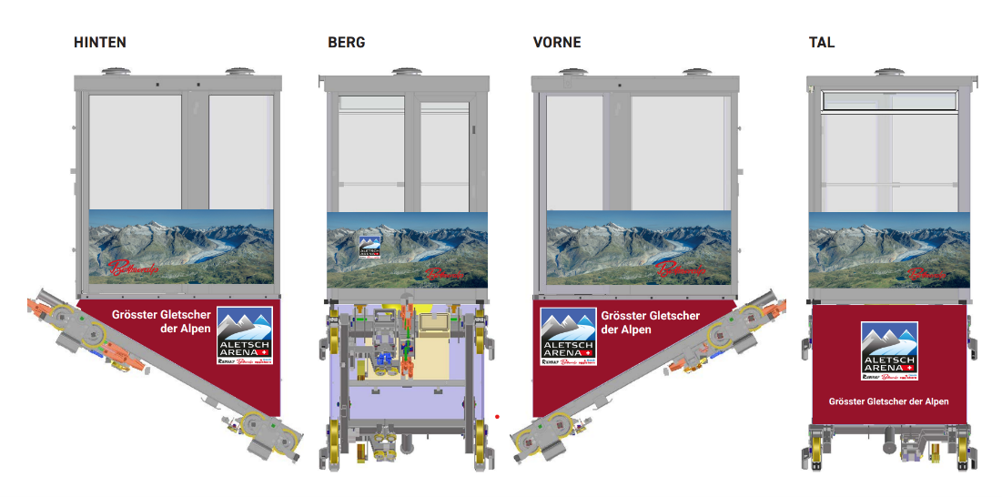

Sentier des lumières à Riederalp
L'association Aletsch Kultur, présidée par Marcel Kummer, et la commune de Riederalp lancent un sentier des lumières à Riederalp. Le nouveau sentier des lumières se trouve sur le terrain de golf de Riederalp. Il parcourt 1,1 kilomètre et est éclairé par 60 lanternes. Les visiteurs et les habitants peuvent découvrir cette nouvelle expérience lumineuse du 15 décembre au 6 janvier 2024 environ. L'inauguration du sentier des lumières sera célébrée le 15.12.

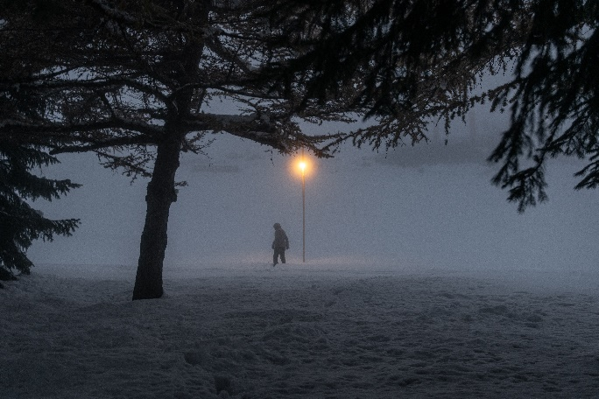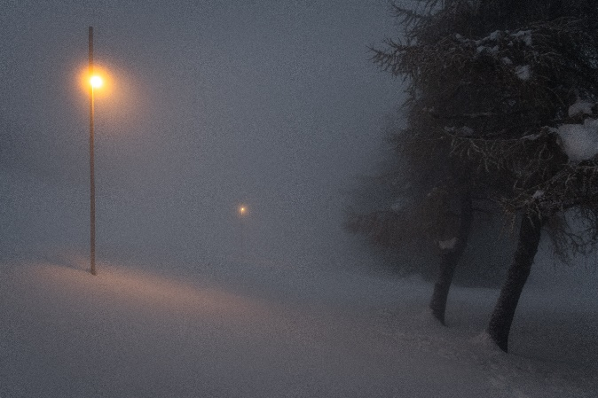

Distinctions

Aletsch Arena vainqueur du test: meilleur panorama 2023
L'Aletsch Arena, avec sa vue sur le glacier d'Aletsch, a été désignée vainqueur du test 2023 dans la catégorie «meilleur panorama» par Skiresort.de, le plus grand portail de tests de domaines skiables au monde.

Vers les résultats test - Meilleur panorama - Vainqueur du test Points forts

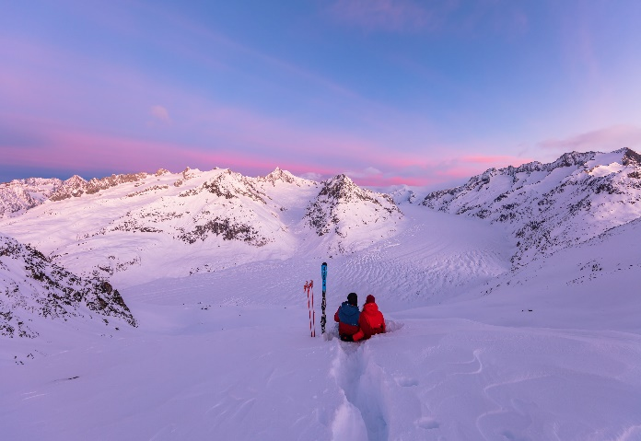

Best Ski Resort Report 2023 - Enquête internationale auprès des clients - l'Aletsch Arena dans le top 10 de l'arc alpin
L'étude Best Ski Resort est la plus grande et la plus pertinente analyse de la satisfaction des hôtes, menée dans 54 domaines skiables de pointe sélectionnés dans l'espace alpin AT, CH, IT, FR.
L'étude, qui a lieu périodiquement depuis 2012, est supervisée par l'université d'Innsbruck. 49'210 amateurs*trices de sports d'hiver ont été interrogés*ées sur leur satisfaction et leurs souhaits, directement sur les pistes de 54 domaines skiables de l'espace alpin au cours de la saison de ski 2022/2023.

L'Aletsch Arena obtient à nouveau d'excellents résultats:
- 6e place dans le top 10 des 54 domaines skiables sélectionnés dans l'arc alpin. (Deuxième meilleure destination de ski suisse en termes de satisfaction globale.)
- 3e place en termes de taux de recommandation (Le Net Promoter Score est de 60,9 %, pour une moyenne de 38,8 % dans l'espace alpin).
- 3e place dans la catégorie «Rapport qualité-prix des billets de remontées mécaniques».

Valentin König, CEO des remontées mécaniques d'Aletsch: «Nous nous réjouissons des évaluations très positives des clients en comparaison internationale. C'est une motivation et une aspiration à continuer à développer en permanence notre offre, notre infrastructure et notre qualité pour nos fidèles hôtes».
Distinction spéciale Top 10 «The best ski resorts of the Alps 2012 - 2023».
Dans la comparaison annuelle 2012 - 2023, l'Aletsch Arena se classe 6e dans le top 10 des 54 meilleures stations de ski sélectionnées dans l'espace alpin.

Vers les résultats du test - Best Ski Resort Report 2023

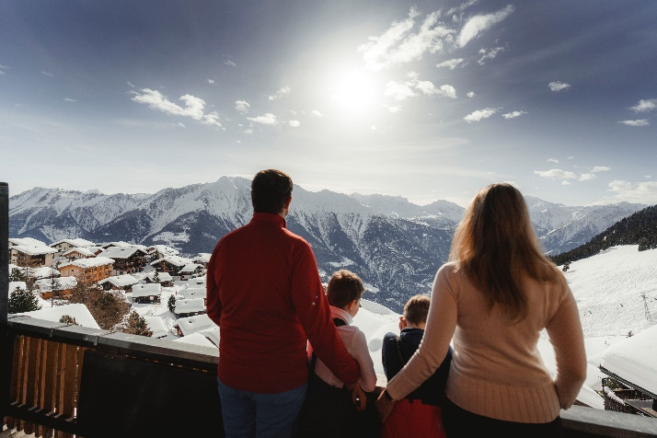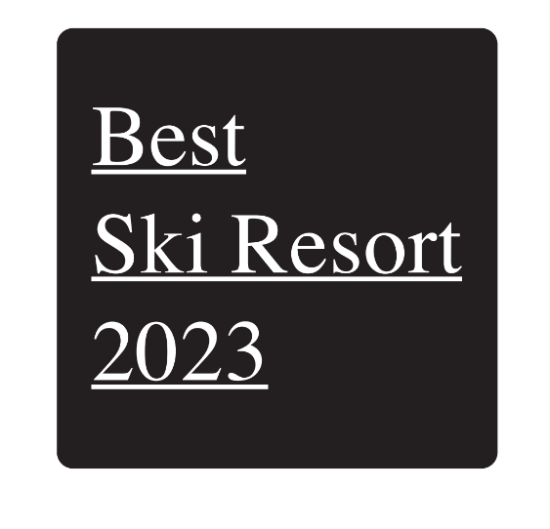

Bettmeralp est désormais une Cité de l'énergie
Bettmeralp a désormais le droit d'arborer le titre de «Cité de l'énergie». Ce label récompense la commune pour sa politique énergétique exemplaire et mesurable. En 2022, Bettmeralp a adhéré à l'association de soutien Cité de l'énergie, démontrant ainsi sa volonté de mener une politique énergétique durable. En obtenant le label «Cité de l'énergie», Bettmeralp a franchi une étape importante. Bettmeralp est fière de pouvoir désormais compter parmi les presque 500 Cités de l'énergie de Suisse.

En savoir plus

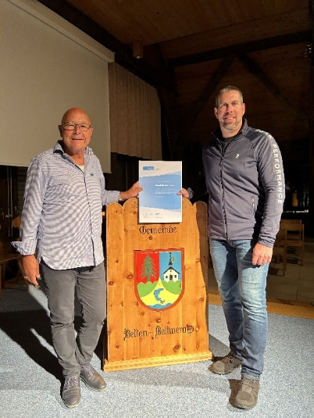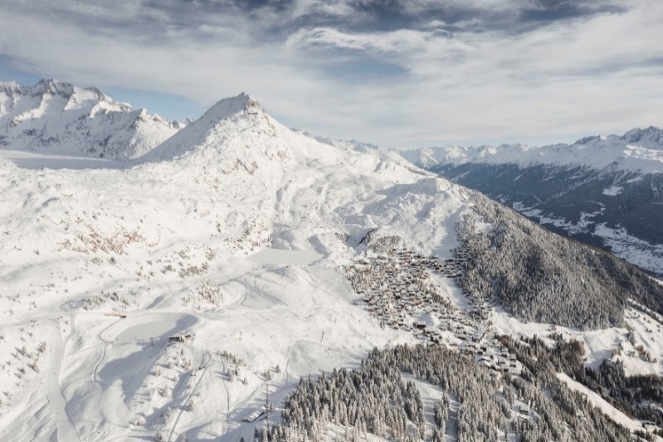

Gastronomie et hôtellerie

Mets et appartements du terroir
Jenny et Cédric Franzen ouvrent un nouveau magasin de spécialités régionales à Bettmeralp. Un nouveau centre de gestion d'appartements de vacances est créée dans le même local, situé en plein centre de Bettmeralp. Une journée portes ouvertes est organisée les 13 et 14 décembre.

Nouvelle gestion à l'hôtel Bettmerhof
Depuis le 1er décembre 2023, Seraina Hegi et Ronny Klingele sont les nouveaux directeurs de l'hôtel trois étoiles supérieur de Bettmeralp, plusieurs fois primé. Ils succèdent au copropriétaire et CEO de longue date Christian Eyholzer. Lui et ses trois frères et sœurs de la société Eyholzer-Familien-AG ont vendu l'établissement traditionnel au groupe local Volken. «C'est pour nous et pour l'Aletsch Arena la succession parfaite», se réjouit Christian Eyholzer. «Nos cadres de longue date, Seraina Hegi et Ronny Klingele, portent pour ainsi dire le gène Bettmerhof en eux et assurent la continuité dans la gestion de l'entreprise». Pour Seraina Hegi et son mari Ronny Klingele, la gestion du Bettmerhof est un rêve devenu réalité. «Nous nous réjouissons énormément de notre nouvelle mission», déclare Seraina Hegi. «Nos hôtes peuvent continuer à se réjouir d'une offre formidable. Nous vivons la gastronomie et l'hospitalité corps et âme».

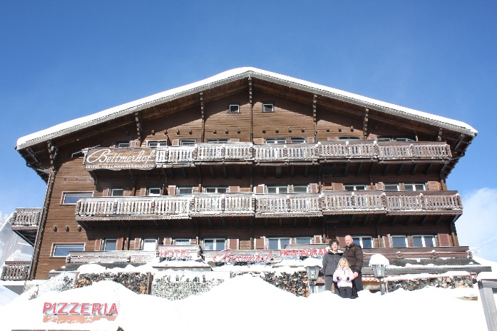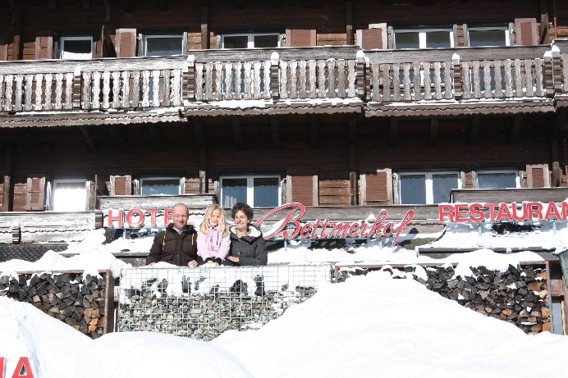

Culture

Spectacle en plein air Rollibock été 2024
Colère de la nature? Des glaciers, des cristaux et des hommes. Du 19 juillet au 17 août 2024, Fiesch (Lischmatta) accueillera le spectacle en plein air Rollibock. 5'000 spectateurs*trices sont attendus pour 14 représentations. L'association Aletsch Kultur parraine le spectacle qui a pour but de sensibiliser à la nature et au développement durable.

En savoir plus sur le spectacle en plein air

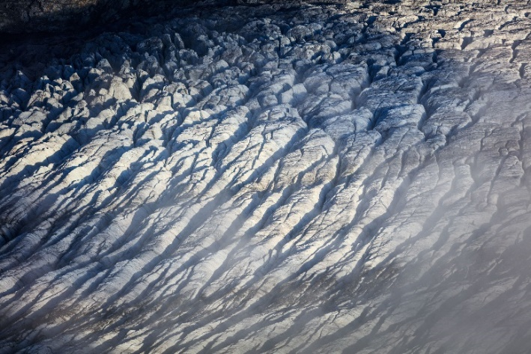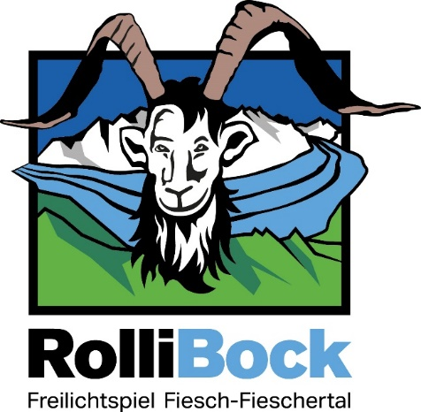

En plus

Durabilité
Une nature à couper le souffle est le bien le plus précieux de l'Aletsch Arena. C'est pourquoi le thème de la durabilité est d'une importance capitale pour l'Aletsch Arena.
Ainsi, par exemple
- Toutes les remontées mécaniques de la région fonctionnent avec des énergies renouvelables.
- De plus, grâce aux bonnes liaisons en transports publics, il est possible de s'y rendre confortablement et en ménageant le glacier.
- L'Aletsch Arena obtient un excellent score en matière de durabilité et de protection de l'environnement. En 2019/2020, le portail de test Skiresort.de lui a attribué cinq étoiles sur cinq en la matière.

aletscharena.ch/durabilité

Promotion des sports de neige auprès des enfants et des jeunes
«Ski for free»: transports publics à tarifs réduits, ski gratuit
La transmission de connaissances sur la durabilité, la protection de l'environnement et de la nature est également importante pour les jeunes hôtes de l'Aletsch Arena. C'est pourquoi les remontées mécaniques d'Aletsch encouragent l'accès à l'Aletsch Arena en transports publics, ceci grâce à l'offre «Ski for free». Les enfants et les jeunes skient gratuitement tous les samedis et bénéficient en plus d'une réduction de 20% sur le voyage en transports publics au départ de toutes les gares de Suisse via Snow'n'Rail.
aletscharena.ch/ski-samedi

Accès gratuit aux pistes pour les enfants de la région
Les remontées mécaniques de l'Aletsch Arena (la société Aletsch Bahnen AG) désirent continuer à promouvoir les sports d'hiver auprès de la jeunesse de la région. Pour cette raison, les remontées mécaniques ont décidé d'offrir à tous les élèves des classes 1H - 4H des districts de Rarogne-Est et de la Vallée de Conches un abonnement de ski de saison pour l'Aletsch Arena pour la prochaine saison d'hiver.

